
ПСИХОЛОГИЧЕСКАЯ ПОМОЩЬ

ДЛЯ ДЕТЕЙ И ИХ РОДИТЕЛЕЙ

Психологическая помощь,

оказываемая в образовательных организациях

г. Енисейска
ОУ | ФИО психолога | Контактные данные | Адрес | Время приема
МАОУ СШ №1  https://sh1-enisejsk-r04.gosweb.gosuslugi.ru/glavnoe/psihologicheskaya-sluzhba/ | Пакулева  Елена Сергеевна | 8 (39195) 2-71-38,  school-n1direktor@bk.ru | ул. Ленина, 120 | Понедельник – пятница  8:15-17:00
МБОУ СШ № 2  Консультативный пункт  https://sh2-enisejsk-r04.gosweb.gosuslugi.ru/nasha-shkola/sotsialno-psihologicheskaya-sluzhba/ | Матошина  Наталья Владимировна | 8-913-035-00-76,  nasturzia16@rambler.ru | ул. Бабкина, 46 | Понедельник – пятница  9:00-16:00
МБОУ СШ № 3  https://sh3-enisejsk-r04.gosweb.gosuslugi.ru/roditelyam-i-uchenikam/poleznaya-informatsiya/sotsialno-psihologicheskaya-sluzhba/ | Новолодская  Ирина Евгеньевна | 8 (39195) 2-23-06,  mousosh_102@mail.ru | ул. Ленина, 102 | Понедельник – пятница  9.00-13.00
МБОУ СШ № 7  https://sh-polyusovskaya-enisejsk-r04.gosweb.gosuslugi.ru/roditelyam-i-uchenikam/poleznaya-informatsiya/pomosch-v-trudnoy-situatsii/ | Лепина  Екатерина Александровна | 8-913-049-96-52  school_no7@mail.ru | ул. ДОС, здание 7 | Понедельник – пятница  9.00-13.00
МАОУ СШ № 9  https://sh9-enisejsk-r04.gosweb.gosuslugi.ru/roditelyam-i-uchenikam/poleznaya-informatsiya/psihologicheskaya-pomosch-dlya-detey-i-ih-roditeley/ | Ермакова  Анна Геннадьевна | 8 (39195) 2-70-07,  erma3101@mail.ru | ул. Вейнбаума, 52 | Понедельник - пятница  9:00-13:00
ЧОУ ЕПГ  https://eppg.clan.su/index/psikhologo_logopedicheskij_punkt/0-134 | Ганиева  Ольга Павловна | 8 (39195) 2-20-13,  ganieva.olya58@yandex.ru | ул. Кирова, 97 | Вторник-пятница  13:00-15:00
МБДОУ № 1  Консультативный пункт | Селиванова  Татьяна Аркадьевна  Зырянова Наталья Геннадьевна | 8 (39195) 67-200,  8 (39195) 2-26-14,  mdou.ds1@mail.ru | ул. Куйбышева, 43, ул. ДОС, 1/110 | Понедельник-пятница  9:00-11:00
МБДОУ № 5  Консультативный пункт  http://enisdou5.ucoz.ru/index/konsultacionnyj_punkt/0-28 | Антонова  Елена Викторовна | 8 (39195) 2-45-20, ensad5@yandex.ru,  atonovayelena@list.ru | ул. Бабкина, 47 | Понедельник – пятница  13.00-16.00
МБДОУ № 15  Консультативный пункт | Иванова  Ольга Николаевна | 8 (39195) 2-50-94,  ensad15@bk.ru | ул.Промышленная, 20/12 | Понедельник – пятница  14.00-17.00

КГБУ СО «КЦСОН «Северный»

Экстренная психологическая помощь

г. Енисейск, ул. Промышленная, д. 20/7,


8 (39195) 2-71-14, 2-30-41, понедельник-пятница 9.00-17.00,

en-kcson@mail.ru.

Психологи:

Давыдова Елена Александровна, тел. 8-983-296-57-14, davidova_1974@mail.ru

Вырупаева Татьяна Владимировна, 8 (39195)2-71-14, 2-30-41, en-kcson@mail.ru

Чередник Наталья Владимировна, 8 (39195) 2-71-14, 2-30-41, en-kcson@mail.ru
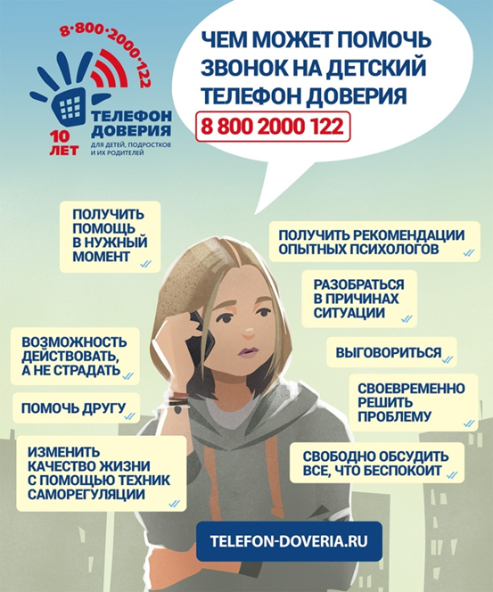

Если не с кем поделиться…

Телефон доверия — это быстрая скорая помощь здесь и сейчас, когда нет возможности искать психолога для очной консультации.
Номер детского телефона доверия — службы экстренной психологической помощи детям и подросткам, их родителям и опекунам — 8-800-2000-122 (короткий номер 124).
Это номер, по которому можно позвонить в любое время (круглосуточно) и получить профессиональную помощь специалиста.

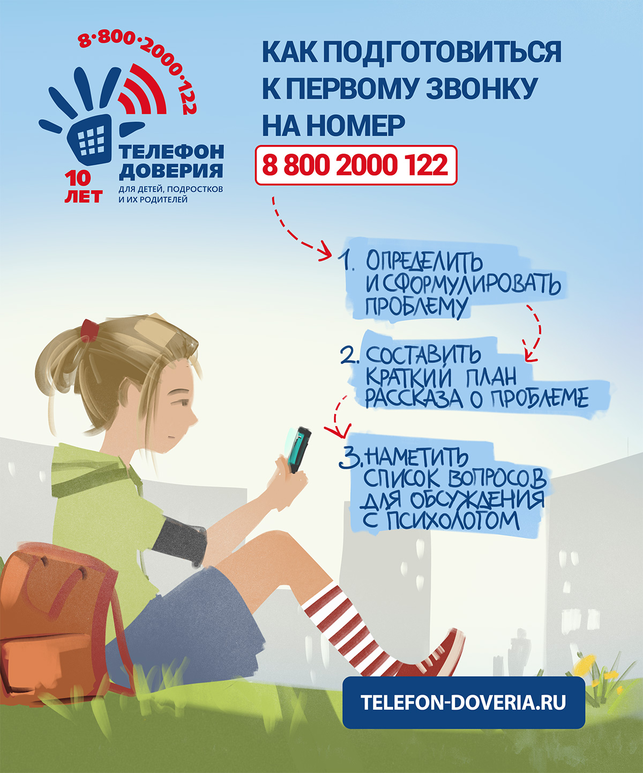
Единый общероссийский телефон доверия для детей, подростков и их родителей:

8 (800) 2000-122

(короткий номер 124)

По этому телефону можно обратиться с любыми проблемами и получить бесплатную и анонимную психологическую помощь. Горячая линия работает круглосуточно.

Психологи помогают в любой ситуации. Конфиденциальность, бесплатность и анонимность (при желании позвонившего) — три основных принципа работы единого детского телефона доверия.

Горячая линия кризисной психологической помощи Министерства просвещения РФ 8-800-600-31-14 Круглосуточно, бесплатно, анонимно

Горячая линия «Ребенок в опасности» (для обращений по вопросам защиты прав несовершеннолетних)
Телефон: 8-800-100-12-60#1 Круглосуточно, бесплатно, для граждан

Служба экстренной психологической помощи МЧС России
Телефон: +7 (495) 989-50-50 Круглосуточно, для граждан
Если вам нужна помощь, позвоните на номер в любое время суток, и с вами поговорит профессиональный психолог. Называть своё имя и другие личные данные не нужно. Единственное, что может потребоваться при звонке на московский номер из другого города, — оплата междугородней связи, если это предусмотрено вашим тарифом.
Кроме того, при Центре экстренной психологической помощи МЧС России есть интернет-служба (https://psi.mchs.gov.ru), где можно один раз получить бесплатную консультацию психолога в формате чата. Для незарегистрированных пользователей она проводится в форме публикации ответов на форуме: ваш вопрос специалисту и его ответ будут видны всем посетителям сайта. Регистрация даёт возможность пообщаться с психологом уже тет-а-тет — в вашем личном кабинете.
Российский Красный Крест 8-800-700-44-50 круглосуточно психологическая помощь семьям мобилизированных и военнослужащих

Территориальный центр медицины катастроф Красноярского края
8 (391) 202-22-06 (круглосуточно)

Единый номер службы консультативной помощи родителям Красноярского края 8-800-700-2404
Запись любого родителя, проживающего на территории Красноярского края, в том числе члены семей, которые являются (являлись) участниками специальной военной операции и воспитывают детей, на консультацию к специалисту.

«Краевой центр психолого-медико-социального сопровождения» (г. Красноярск)
Телефон ДОВЕРИЯ: +7 (391) 201-90-40 с 9.00 до 18.00 часов, http://kraicentr.ru
Кризисная консультативная помощь по вопросам отношений с родителями и сверстниками, школьных проблем, профилактики жестокого обращения с детьми, суицидов, буллинга
Лесосибирский филиал: Красноярский край, г. Лесосибирск, ул. Победы, 39,
тел.: 8 (39145) 6-34-33
КГБУЗ «Красноярский краевой психоневрологический диспансер № 1»
(г. Красноярск)
8-800-100-34-94 с 18.00 до 08.00 часов – в будние дни, круглосуточно в выходные и праздничные дни
У Вас сложности во взаимоотношениях в семье, проблемы на работе, возникли вопросы в детско-родительских отношениях, Вы потеряли близкого человека, испытываете страх и нежелание жить – ЗВОНИТЕ

Краевая региональная общественная организация «Кризисный центр для женщин и их семей, подвергшихся насилию «Верба» (г. Красноярск)
Телефон: 8 (391) 231-48-47 с 09.00 до 21.00 часов ежедневно
Оказание помощи гражданам, подвергшимся насилию в семье и сексуальному насилию.

Горячая линия поддержки по вопросам травли 8-800-500-44-14 - (с 10:00 до 20:00 с понедельника по пятницу, время московское)

Кризисный центр экстренного реагирования на базе центра «Эго»
Телефон: 8-923-302-40-25 Круглосуточно, для подростков
Если тебе нужна помощь, ты сильно переживаешь, испытываешь страх, переживаешь неудачи, у тебя сложности во взаимоотношениях с родителями и сверстниками – звони!
Линия помощи «Дети онлайн»
Телефон: 8-800-25-000-15 звонок по России бесплатный (дети, взрослые)
Консультирование по проблемам безопасного использования интернета и мобильной связи

Фонд Красноярского края «Защитники Отечества»
Запись к детскому психологу: 8 (391) 234-08-58, добавочный 227
Психологи оказывают помощь детям участников СВО, их родителям в решении следующих проблем: депрессивные и тревожные состояния; страхи и стрессовые состояния после травматических событий; неорганизованность и невнимательность; гиперактивность; трудности в общении и замкнутость; агрессивное поведение; сложности адаптации в коллективах, в том числе в детском саду и школе; утрата контакта с родителями, в том числе после конфликта.

Горячая линия службы «Ясное утро»
Для звонков из России: 8 800 100 01 91. Круглосуточно, анонимно.
https://yasnoeutro.ru/
Основная специализация службы — помощь онкобольным. Но сейчас на ее горячую линию может бесплатно позвонить каждый, кому требуется эмоциональная поддержка в сложившейся ситуации.

Онлайн-помощь по переписке:
psi.mchs.gov.ru - здесь можно бесплатно и анонимно задать вопрос психологу онлайн и получить развёрнутый ответ.
vk.me/psy_myvmeste – чат-бот сообщества "Волонтёры-психологи"
verimtebe.ru/contact_us/ - "Верим тебе" - бесплатная консультации для подростков (до 8 консультаций по часу)
МыРядом.онлайн - для детей и подростков.
https://propsyteen.ru помощь для подростков и молодежи
ПомощьРядом.рф - можно написать письмо или обратиться в чат

Чат-бот для подростков и молодежи «Лучше знать»
http://t.me/better_know_bot

Порталы для родителей:
Растимдетей.рф (https://xn--80aidamjr3akke.xn--p1ai/)
Бесплатная консультационная помощь родителям по вопросам развития, воспитания и образования детей в возрасте от 0 до 18 лет, профилактика социального сиротства.
Бытьродителем.рф (http://xn--90agdantikrte6ho.xn--p1ai/)
Психологический университет для родителей «Быть родителем».
Информационный портал http://мыпомогаемродителям.рф
Информация о консультирующих специалистах, запись на получение услуги.

